
训 练 OpenCV 分 类 器

基于深度学习的自动驾驶小车的研究与实现

2017年5月28日

目录
第一章 在Windows下训练分类器 1
1.1 准备工具 1
1.2 使用工具 2
1.2.1 制作正样本图片 2
1.2.2 制作负样本图片 3
1.2.3 创建样本 3
1.2.4 训练 4
1.2.5 最后生成模型文件 4
第二章 在Linux下训练分类器 5
2.1 准备工作 5
2.2 步骤 5
2.2.1 准备要检测的目标 5
2.2.2 准备负样本（背景） 5
2.2.3 生成正样本数据 6
2.2.4 生成样本（create sample） 6
2.2.5 训练 6
2.2.6 使用生成的级联分类器 7

第一章 在Windows下训练分类器
本章参考了YouTube的教程，地址为：https://www.youtube.com/watch?v=Dg-4MoABv4I

1.1 准备工具
工具放在了GitHub上面，地址为：https://github.com/rh01/haar-classifier-training。首先克隆到本地Windows下。
git clone https://github.com/rh01/haar-classifier-training.git
具体包含以下目录：
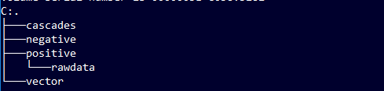
图1-1 工具的相关目录
首先cascades翻译过来的意思为级联，也就是OpenCV里面的级联分类器。感兴趣的同学可以参考这篇官方的教程：http://docs.opencv.org/trunk/dc/d88/tutorial_traincascade.html，其中cascades/目录下存放着每次迭代产生的参数信息。
negative/目录存放着所有的负样本图片，主要是背景信息。positive/rawdata/目录下存放着你要检测和识别的目标图片（或包含目标的图片）。
比如现在假设一个场景，我要检测出道路上含有STOP标志牌，并进行标识和检测，也就是说给我一张图片，然后在图片上找到感兴趣的区域即STOP部分，接下来标识出来。所以在训练的时候，需要有正样本和负样本，正样本就是STOP部分，而负样本就是背景 如下图所示：
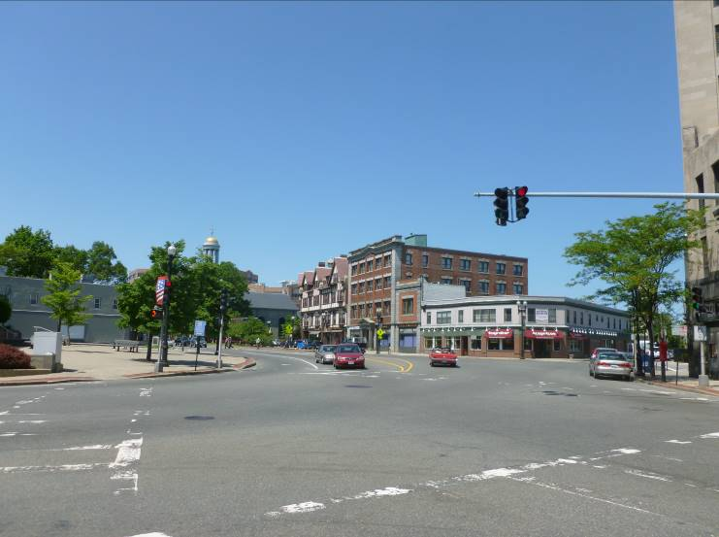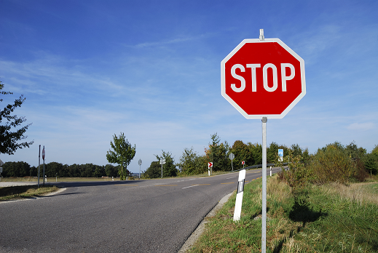
图1-2 negative/199.jpg 图1-3 positive/rawdata/2.bmp
vector目录下存放着生成的样本文件。

1.2 使用工具

1.2.1 制作正样本图片
正样本图片的格式为bmp格式的，存放位置为positive/rawdata/。如下图所示。
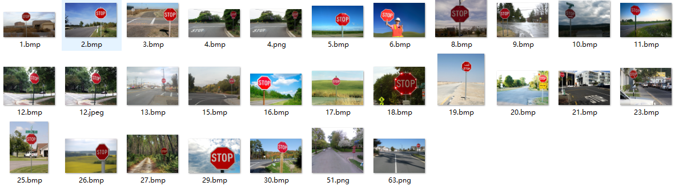
图1-4 positive/rawdata/
由于正样本标签包含非感兴趣区域，因此需要使用objectmaker.exe来选取感兴趣区域。双击Objectmaker.exe，会弹出图片，然后利用鼠标选取目标，并按下空格键进行保存选取的感兴趣区域的坐标和长宽等参数信息。然后按下回车键，进行下一张图片的选取和保存。依次这样做，直至结束。
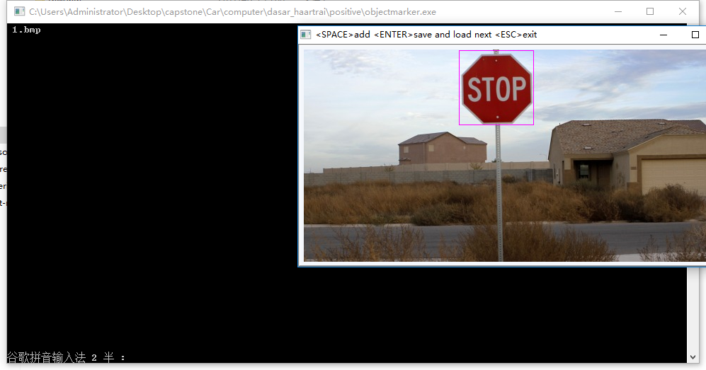
图1-5 鼠标选取STOP标志区域
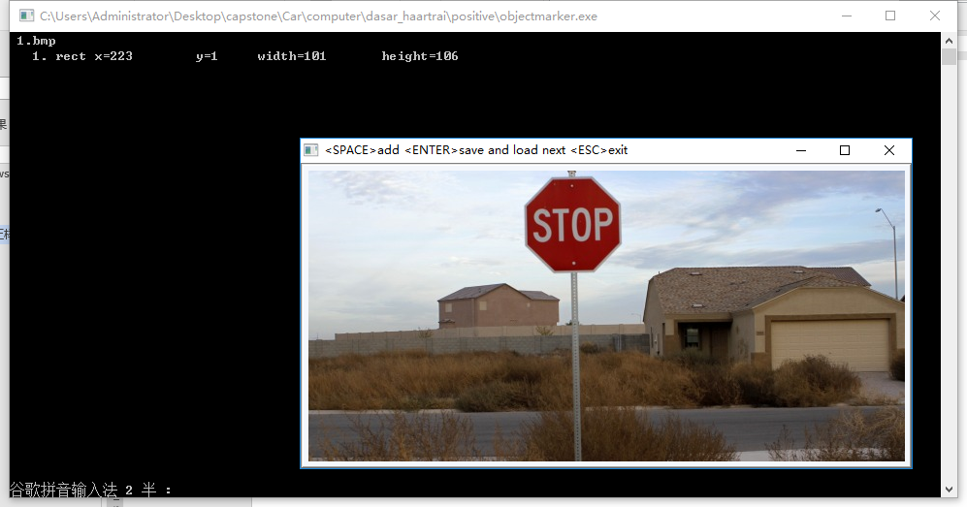
图1-6 按下空格后，会打印出目标区域的具体参数信息
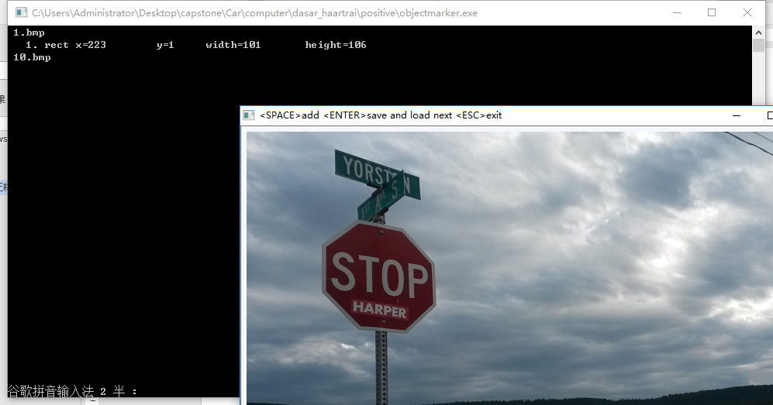
图1-7 按下回车后，会显示下一张图片
最后，全部选取完成后，会将这些信息保存在positive/info.txt

1.2.2 制作负样本图片
默认情况下，会有200张负样本图片（背景），格式不限，也可以增加图片数目。
双击negative/create_list.bat这个批处理脚本，就会生成negative/bg.txt，上面记录着所有负样本的文件名。

1.2.3 创建样本
双击根目录下的samples_creation.bat，会生成positive vector的文件，存放在vector目录下。
需要注意的是sample_creation.bat需要定制。比如01 samples_creation.bat文件内容是：
createsamples.exe -info positive/info.txt -vec vector/vector.vec -num 304 -w 24 -h 24
-num 304表示负样本的个数，-w 24 -h 24表示在检测的时候，检测24*24大小的目标区域。

1.2.4 训练
打开并编辑根目录下的脚本文件haar-Training.bat，改变positive和negative图片的值。并运行它。
haartraining.exe -data cascades -vec vector/vector.vec -bg negative/bg.txt -npos 29 -nneg 304 -nstages 15
-mem 2048 -mode ALL -w 24 -h 24

rem -nonsym

1.2.5 最后生成模型文件
双击convert.bat脚本，会生成级联分类器模型myharr.xml

第二章 在Linux下训练分类器
本章参考文章：
https://pythonprogramming.net/haar-cascade-object-detection-python-opencv-tutorial/

2.1 准备工作
1）opencv环境
2）目录结构
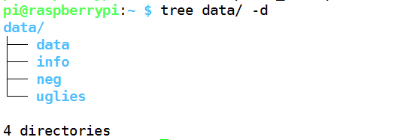
图2-1 目录结构
data/data文件夹下存放着级联分类器文件，data/info文件夹存放着正样本，data/neg文件夹存放着负样本图片。

2.2 步骤

2.2.1 准备要检测的目标
在这个例子中，我要做的是检测和识别出这个手表，如图2-2所示。

图2-2 watch5050.jpg

2.2.2 准备负样本（背景）
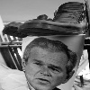
图2-3 neg/1.jpg
默认情况下负样本的尺寸比正样本的尺寸大。正样本是50×50，而负样本是100×100的尺寸。

2.2.3 生成正样本数据
由于只有一张目标图片，因此OpenCV提供了相应的工具，生成与负样本相同数量的正样本。
opencv_createsamples -img watch5050.jpg -bg bg.txt -info info/info.lst -pngoutput info -maxxangle 0.5
-maxyangle 0.5 -maxzangle 0.5 -num 1950
-img watch5050.jpg 这是目标图片
-bg bg.txt 负样本图片的信息
-num 1950 负样本的个数（生成的正样本数与负样本图片的数目相同）
生成的正样本如下图：
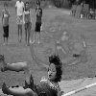
图2-4 info/0003_0026_0010_0068_0068.jpg
仔细看的话，会发现有目标图像的痕迹，这就是生成的正样本图片。

2.2.4 生成样本（create sample）
opencv_createsamples -info info/info.lst -num 1950 -w 20 -h 20 -vec positives.vec
-num 1950
-w 20
-h 20
与第一章相同。

2.2.5 训练

opencv_traincascade -data data -vec positives.vec -bg bg.txt -numPos 1800 -numNeg 900 -numStages 10
-w 20 -h 20
-data data 表示生成的级联分类器的文件存放的目录
-numPos 1800 正样本的数目
-numNeg 900 负样本的数目
-numStages 10 训练的迭代次数
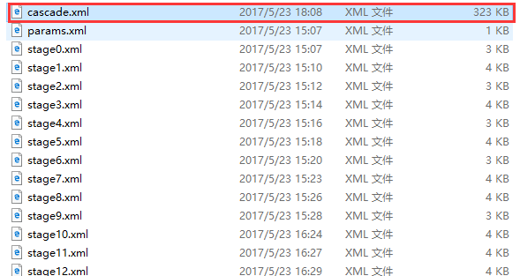
图2-5 生成的级联分类器，红色的代表最终的模分类器

2.2.6 使用生成的级联分类器
import numpy as np
import cv2

#this is the cascade we just made. Call what you want
watch_cascade = cv2.CascadeClassifier('cascade.xml')

img = cv2.imread("opencv-object-recognition.png")

gray = cv2.cvtColor(img, cv2.COLOR_BGR2GRAY)

# add this
# image, reject levels level weights.
watches = watch_cascade.detectMultiScale(gray, 100, 100)

# add this
for (x,y,w,h) in watches:
cv2.rectangle(img,(x,y),(x+w,y+h),(255,255,0),2)

cv2.imshow('img',img)
cv2.waitKey(0)
cv2.destroyAllWindows()
效果图如下：
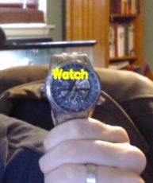
图2-6 检测到手表

